**CRUD**

đặc tả yêu cầu nghiệp vụ

THIẾT BỊ QUẢN LÝ NGƯỜI DÙNG TRONG HỆ THỐNG

**Lịch sử thay đổi tài liệu**

Loại thay đổi: A – Added/Thêm M - Modified/Sửa D – Deleted/Xóa

|  |  |  |  |  |
| --- | --- | --- | --- | --- |
| **Ngày hiệu lực** | **Người thực hiện** | **Loại thay đổi** | **Chi tiết thay đổi** | **Version** |
| 15/09/2020 | Ngô Văn Phương | A | Khởi tạo tài liệu | 0.1 |

1. **Mục đích tài liệu**

Tài liệu này nhằm mô tả yêu cầu phát triển tính quản lý người dung trong hệ thống của VinId.

**Mô tả yêu cầu**

**Mô tả giao diện chức năng**

|  |  |  |  |  |
| --- | --- | --- | --- | --- |
| **#** | **Name** | **Email** | **PhoneNumber** | **Action** |
|  | phuong | a@gmail.com | 0852412327 | Edit - Delete |

Hinh ảnh:

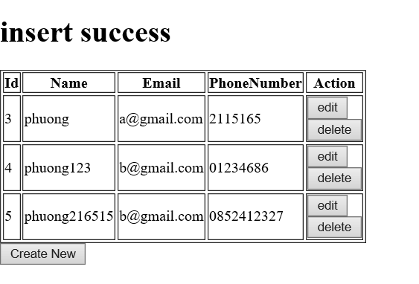

1. **Mô tả luồng xử lý**

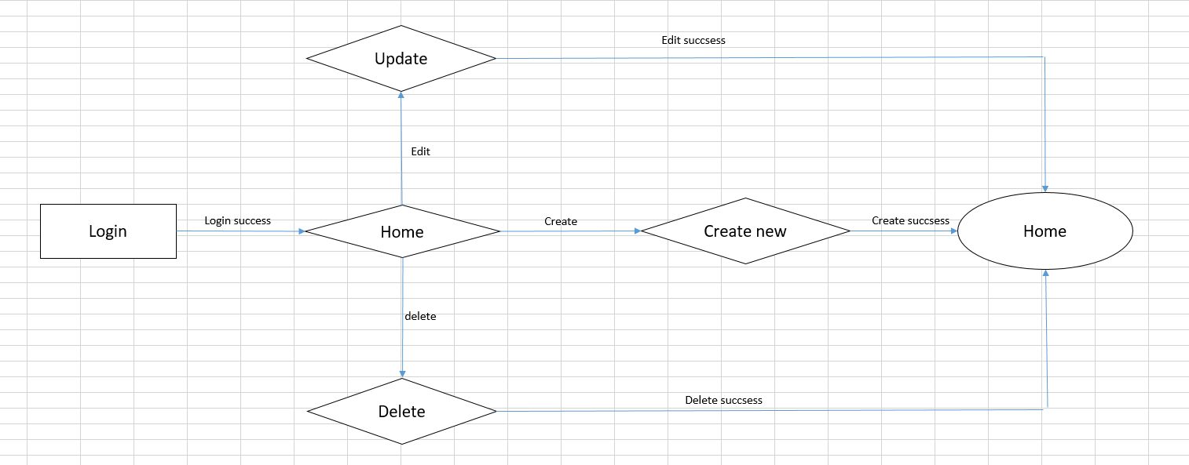

Luồng xử lý:

Khi vào trang Login đăng nhập tài khoản admin (pass: 123)

* Khi Login chuyển tới trang quản lý.
* Khi thực hiện click Create New chuyển đến trang Insert Người dùng mới.
* Khi thực hiện click Edit chuyển đến trang thay đổi người dùng.
* Khi thực hiện click Delete xóa người dùng khỏi danh sách.